1. Si.   
   Ejemplo:   
   (BE) Mecanico desea realizar una reparacion.  
   (BUC) Realizar una reparacion a un auto.  
   (PUC) Cargar documentacion de las tareas y sugerencias.  
   (PUC) Realizar la reparacion.
2. Si. Si el BUC fuera el de acceder al historial de reparaciones. Podria ser activado por el BE de reparar un auto, o por el BE de querer revisar el historial.

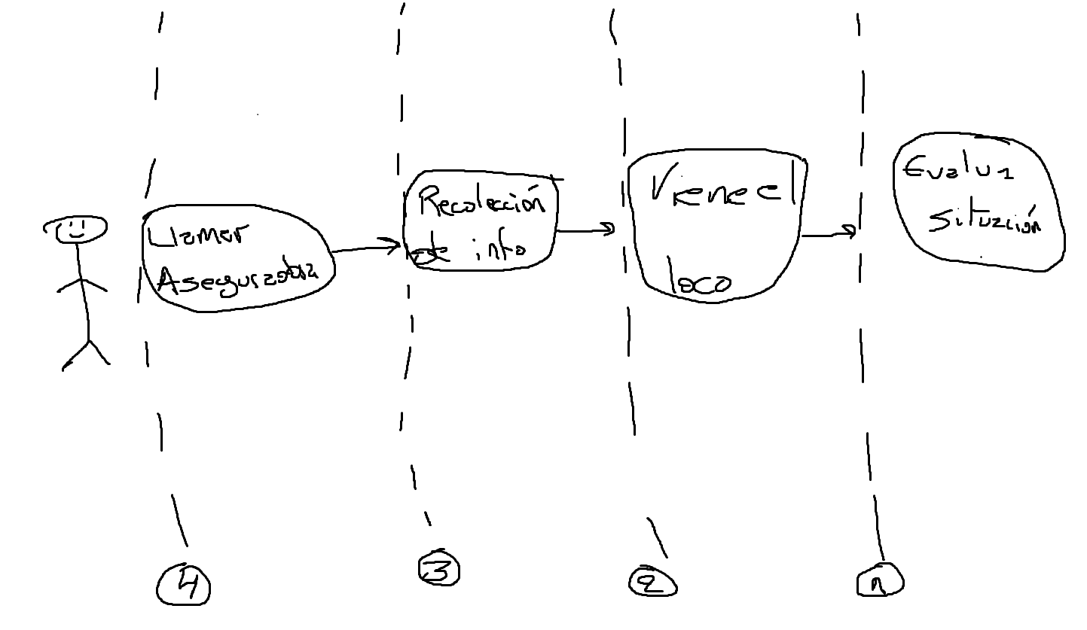

1. 